I contratti di lavoro

STATO: CROAZIA

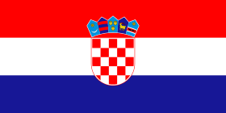

Stato: Croazia

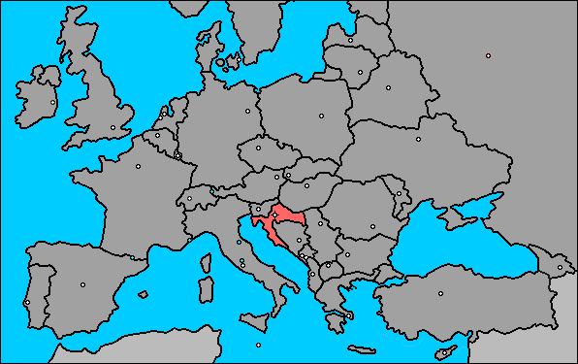

Stato: Croazia

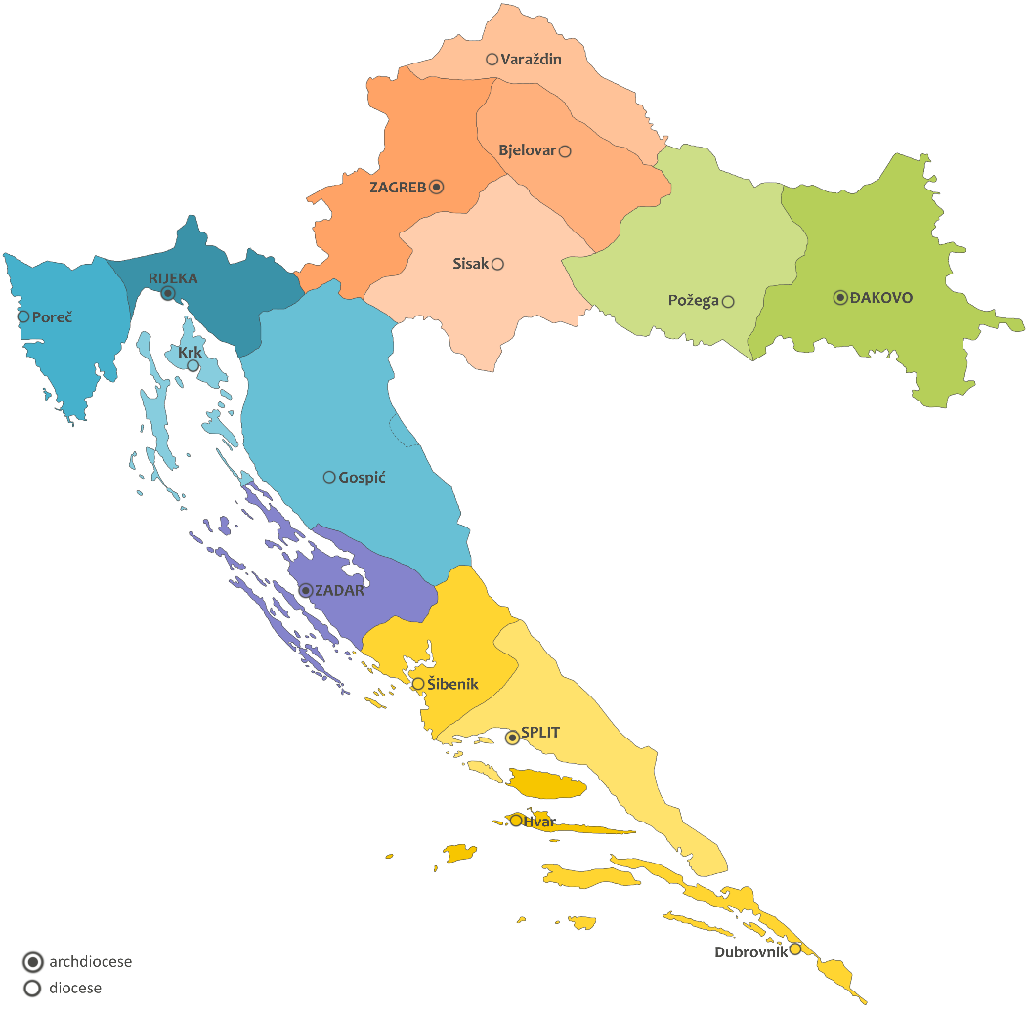

Stato: Croazia
SOMMARIO
Scheda 1 Scheda 2
Le diverse tipologie di contratto di lavoro
- Contratti di lavoro subordinato
- Contratti di lavoro speciali (o atipici)
- Contratto di lavoro autonomo
- Contratto di tirocinio (o stage)
Organizzazioni pubbliche, sindacali, datoriali e ordini professionali
- Organizzazioni pubbliche
- Organizzazioni sindacali dei lavoratori
- Organizzazioni dei datori di lavoro
- Liberi professionisti

Scheda 3 Scheda 4
Il sistema contributivo e fiscale in vigore
- Il sistema contributivo
- Il sistema fiscale
Investire in Croazia
- Aprire una società
- Zone Franche

Scheda 5
Siti di possibile consultazione

Stato: Croazia
Scheda 1
ORGANIZZAZIONI PUBBLICHE, SINDACALI, DATORIALI E ORDINI PROFESSIONALI
Organizzazioni pubbliche

Nome | Funzione | Sede | Contatti
Ministero del Lavoro e sistema pensionistico | 1) Lavoro;  2) sicurezza;  3) pensioni;  4) affari europei;  5) ispettorato del lavoro. | - Vukovar Via 78  10000 Zagreb 10000 Zagreb | Tel. + 385 1 4851 853,  Fax: + 385 1 6431 628  E-mail: info@mrms.hr  www.mrms.hr
Ispettorato del lavoro | Dipende dal ministero del lavoro.  L’ispettorato del lavoro svolge ispezioni e altre attività professionali nel campo del lavoro e della sicurezza sul lavoro. | - Vukovar Via 78  10000 Zagreb 10000 Zagreb  Ci sono uffici regionali. | E-mail: prijave.sredisnijured@mrms.hr
Ministero delle politiche sociali e giovanili | Si trovano informazioni su:  1) pensioni;  2) sicurezza sociale;  3) supporto alle famiglie;  4) aiuti umanitari;  5) cooperazione internazionale e affari europei; | - Mercato Nevenka Topalušić 1, Zagabria | Tel. +385 1 555 7111  +385 1 555 7111  Fax. +385 1 555 7222  +385 1 555 7222  E-mail: ministarstvo@mspm.hr  www.mspm.hr
Camera di commercio | 1) Banca e finanza;  2) edilizia;  3) industria;  4) commercio;  5) trasporti;  6) turismo. | - Camera croata di Piazza Roosevelt 2, 10000 Zagreb MB: 3.206.190, | Tel. +385 1 456-1555  E-mail: hgk@hgk.hr  web.hgk.hr
HOK Camera dell’artigianato | 1) Tutelare gli interessi di categoria;  2) migliore il sistema di formazione professionale per l’artigianato;  3) promuovere artigianato e del commercio. | - Camera dell'Artigianato croato  Ilica 49/II, pp166 Ilica 49 / II, pp166  10 000 Zagreb 10 000 Zagabria | Tel.: +385 1 4806 666  Fax. +385 1 4846 610  E-mail: hok@hok.hr  www.hok.hr
Ambasciata d’Italia a Zagabria | Nel sito si trovano informazioni utili sulla cooperazione economica fra Italia e Croazia e link di collegamento a uffici principali di riferimento per gli imprenditori. | - Meduliceva Ulica, n. 22 - 10000 Zagabria | Tel.0038514846386  Fax.0038514846238 / 0038514846384  E-mail: amb.zagabria@esteri.it  www.ambzagabria.esteri.it
Eures Croazia | EURES (EURopean Employment Services) è una rete di cooperazione dei servizi pubblici per l'impiego dell'Unione europea e degli Stati dell'AELS. Il suo obiettivo è quello di facilitare la mobilità dei lavoratori all'interno dei Paesi appartenenti all'Unione europea (UE) e all'Associazione europea di libero scambio (AELS).  Sul sito croato EURES vi sono informazioni relative al lavoro di ricerca e il reclutamento dei dipendenti in Croazia, così come altri dati sul mercato del lavoro croato. | Consulenti eures:  - Ivana Šarić  K. Trpimira 2  HR -31000 - Osijek  Croazia  Lingue di contatto: Italiano, Inglese, Croato.  - Matko Gović  CROATIAN EMPLOYMENT SERVICE - Regional Office Split  Bihacka 2c  HR - 21 000 - Split  Croazia  Lingue di contatto: Inglese, Croato.  - Patricija Kezele  Ulica kralja Zvonimira 15  HR - 10000 - Zagreb  Croazia  Lingue di contatto: Inglese, Croato. | Tel. 385 31207339  Fax. 385 31207335  eures-osijek@hzz.hr  Tel. 385 21 310544  eures-split@hzz.hr  Tel. 385 1 4699 959  Fax. 385 1 4699 955  eures-zagreb@hzz.hr
Stato: Croazia
Organizzazioni sindacali dei lavoratori

Nome | Funzione | Sede | Contatti
SSSH  Savez Samostalnih Sindikata Hrvatske | Si occupa di:  1) dialogo sociale;  2) politica economica;  3) sicurezza sul lavoro;  4) cooperazione internazionale. | - Piazza re Petar Kresimir IV. 2,2,  10 000 Zagreb 10 000 Zagabria | Tel.: 01/46 55 013 46 55 616  Ufficio: 01/46 55 111/129  Fax. 01/46 55 040  E-mail: sssh@sssh.hr  www.sssh.hr
NHS  Nezavisni Hrvatski Sindikati | Si occupa di:  1) mediazione nelle controversie del lavoro;  2) diritto del lavoro;  3) attività internazionali;  4) proposte di leggi e regolamenti; | - Mercato Repubblica francese 9 / V  10 000 Zagabria | Tel.: (01) 3908 620  fax: (01) 3908 621Fax. (01) 3908 621  E-mail: nhs@nhs.hr  www.nhs.hr
Matica hrvatskih sindikata | Associazione sindacati croati.  Si Interessa di:  1) sicurezza sul lavoro;  2) stipendi;  3) salario minimo;  4) normative fiscali; | - Sede centrale:  Trg maršala Tita 4, ZagrebMaresciallo Tito Square 4, Zagabria | Tel.: 01 / 4882-335  Fax: 01/4855-726Fax. 01 / 4855-726  tajnistvo@matica-sindikata.hr  www.matica-sindikata.hr
URSH  Udruga radničkih sindikata Hrvatske | Associazione croata dei sindacati  URSH lotta per i diritti e la dignità dei lavoratori, in particolare la giustizia sociale, uno stipendio adeguato, il lavoro, la libertà di associazione, il rafforzamento dei sindacati nelle imprese, il diritto all'informazione, il diritto all'istruzione e alla formazione di qualità, la lotta contro il lavoro nero e l'uguaglianza tra genere. | - Indirizzo: Re Držislava 10000 Zagreb | Tel. +385 1 461 77 91  Fax: +385 1 461 28 96Fax. +385 1 461 28 96  E-mail: ursh@ ursh.hr  www.ursh.hr

Stato: Croazia
Organizzazioni datori di lavoro

Nome | Funzione | Sede | Contatti
HUP  Hrvatska udruga poslodavaca | Associazione indipendente dei datori di lavoro senza scopo di lucro. Funzioni principali:  1) tutelare la parità di concorrenza;  2) creare un mercato di lavoro flessibile e una forza di lavoro competente;  3) crescita sostenibile dell’economia;  4) tutela dei suoi membri. | - Radnička cesta 52/1 PIANO  10000 Zagreb 10000 Zagreb | Tel. +385 1 48 97 555  Fax: +385 1 48 97 556Fax. +385 1 48 97 556  hup@hup.hr  www.hup.hr

Stato: Croazia
Liberi professionisti

Chi sono? | Compiti e funzioni | Ruolo economico e sociale
Avvocati | Gli avvocati specializzati in diritto del lavoro si occupano di:  1) assistenza nel reclutamento;  2) assistenza per distacco dei lavoratori;  3) preparazione dei contratti di lavoro;  4) revisione e impostazione delle relazioni contrattuali con i lavoratori autonomi;  5) conclusione accordi contrattazione collettiva;  6) trattative con i sindacati;

SOMMARIO
Stato: Croazia
Scheda 2
LE DIVERSE TIPOLOGIE DI CONTRATTO

Contratti di lavoro subordinato

Il prestatore di lavoro subordinato è colui che si obbliga mediante retribuzione a collaborare nell’impresa, prestando il proprio lavoro, intellettuale o manuale, alle dipendenze e sotto la direzione dell’imprenditore.

Tipologia di contratto | Definizione | Caratteristiche | Parti e contenuti del contratto | Requisiti, vincoli ed eventuali agevolazioni | Riferimenti normativi
Contratto a tempo indeterminato | Se il contratto non definisce la sua durata è a tempo indeterminato. | 1) Deve esserci un periodo di prova di massimo 6 mesi.  2) Il fallimento dei lavoratori nel periodo di prova è un motivo valido per la cessazione del rapporto di lavoro. | Il contratto deve contenere:  1) identità delle parti, residenza;  2) luogo di lavoro;  3) categoria lavorativa;  4) data di inizio del rapporto;  5) la durata delle ferie;  6) stipendio;  7) durata della giornata lavorativa. | 1) Deve avere la forma scritta.  2) Non possono essere impiegate persone al di sotto dei 15 anni. | Legge sul lavoro titolo II art. 11
Contratto a tempo determinato | Il contratto di lavoro a tempo determinato può essere concluso per il raggiungimento di un compito specifico o il verificarsi di un evento specifico. | 1) Ogni variazione o modifica del contratto di lavoro a tempo determinato che ne alterino la proroga è considerata come un successivo contratto di lavoro a tempo determinato. | Il contratto deve contenere:  1) identità delle parti, residenza;  2) luogo di lavoro;  3) categoria lavorativa;  4) data di inizio del rapporto e la durata del rapporto;  5) la durata delle ferie;  6) stipendio;  7) durata della giornata lavorativa. | 1) Deve avere la forma scritta.  2) Si possono concludere più contratti consecutivi fino ad un massimo di 3 anni consecutivi.  3) Il datore di lavoro può stipulare più contratti di lavoro con lo stesso lavoratore, ma deve essere precisato nella lettera di assunzione.  4) Se non è indicata la scadenza del contratto, si considera a tempo indeterminato.  5) Il datore di lavoro è tenuto a garantire al lavoratore determinato le stesse condizioni di un lavoratore a tempo indeterminato. | Legge sul lavoro titolo II art. 12-14
Contratto a tempo parziale | Si tratta di un contratto in cui l’orario di lavoro è più breve rispetto a quello normale. |  |  | 1) Il datore di lavoro è tenuto a garantire gli stessi diritti di cui godono i lavoratori a tempo pieno.  2) Il datore di lavoro deve permettere ai suoi lavoratori assunti a part-time di poter partecipare alla formazione  e all’istruzione alle stesse condizioni applicabili ai suoi lavoratori a tempo pieno. | Legge sul lavoro titolo II art. 62-63
Somministrazione di lavoro a tempo determinato o indeterminato | L’agenzia, in base ad un contratto di cessione dei lavoratori, assegna ai lavoratori un altro datore di lavoro per lavorare solo temporaneamente. | 1) L'agenzia può concludere un contratto di cessione temporanea a tempo determinato o indeterminato. | Il contratto deve contenere:  1) il numero dei lavoratori richiesti dall’impresa utilizzatrice;  2) il periodo di assegnazione;  3) il luogo di lavoro;  4) i lavori da eseguire da parte dei lavoratori assegnati;  5) il metodo e il periodo durante il quale l’impresa utilizzatrice deve consegnare all’agenzia il calcolo per la remunerazione da versare.  6) L'impresa utente non può utilizzare il lavoro del lavoratore assegnato per  le prestazioni delle stesse opere per un periodo ininterrotto superiore a tre anni, a meno che non sia  necessario ai fini della sostituzione di un lavoratore temporaneamente assente o quando è consentito dal  contratto collettivo sulla base di alcune altre ragioni oggettive. | 1) Il contratto tra operaio, agenzia e impresa utilizzatrice deve essere in forma scritta.  2) L’Agenzia può svolgere attività economiche inerenti al lavoro, a condizione che essa detenga una licenza appropriata in virtù di diposizioni specifiche. | Legge sul lavoro art 44-52
Telelavoro | Il lavoro viene eseguito da casa o comunque al di fuori dei locali del datore di lavoro. |  | Il contratto deve contenere:  1) orario di lavoro;  2) macchinari, utensili, attrezzature che il datore di lavoro è obbligato a fornire;  3) utilizzo che il lavoratore deve fare dei propri strumenti e il rimborso dei costi ad esso correlati;  4) metodo di istruzione e formazione del lavoratore. | 1) Il datore di lavoro è tenuto a garantire condizioni di lavoro sicure per il lavoratore, e il lavoratore è tenuto a rispettare tutte le misure di sicurezza e di protezione sanitaria  conformemente alle disposizioni specifiche. | Legge sul lavoro titolo II art. 17
Contratto di lavoro stagionale  /occasionale | Si parla di lavoro stagionale quando una attività lavorativa si svolge in un determinato periodo dell'anno e manca il carattere della continuità. | 1) Il lavoro stagionale in agricoltura può essere svolto da un pensionato che svolge lavori in agricoltura per non più di 90 giorni per anno civile. Per i lavoratori stagionali in agricoltura non si applicano i regolamenti che disciplinano la cessazione del pagamento delle pensioni. | Il contratto deve contenere informazioni aggiuntive rispetto a quelle previste:  1) condizioni e tempo durante il quale il datore di lavoro deve pagare il contributo per esteso dell’  assicurazione pensionistica,  2) termine entro il quale il datore di lavoro ha l’obbligo di offrire un contratto per la stagione successiva. | 1) Se il lavoratore rifiuta ingiustificatamente il contratto di lavoro, il datore di lavoro ha diritto di chiedere il rimborso dei contributi versati per il lavoratore. | Legge sul lavoro titolo II art. 16

Stato: Croazia
Lavoro autonomo*
Il lavoratore autonomo si impegna a realizzare un’opera concreta e il committente s’impegna, dal canto suo, a corrispondere un compenso. Il lavoratore autonomo:
- ha la libertà di scelta di dove e come svolgere il lavoro;
- ha la libertà di lavorare con più clienti;
- si assume i rischi del lavoro svolto.

*Informazioni più dettagliate si trovano nella scheda n° 3 “Investire in Croazia”
Stato: Croazia
Tipologie di contratto speciali

Tipologia di contratto | Definizione | Caratteristiche | Parti e contenuti del contratto | Requisiti, vincoli ed eventuali agevolazioni | Riferimenti normativi
Lavori socialmente utili | In Croazia viene utilizzato come alternativa al carcere, per scontare le pene. | 1) L’obiettivo è quello di garantire il reinserimento e l’inclusione nella società. |  | 1) Si tratta di coloro che hanno ricevuto una pena detentiva fino a 6 mesi o 1 anno.
Contratto di lavoro di breve durata | Si tratta di un contratto utilizzato per lavori che comportano l’esposizione a sostanze nocive, nonostante l’attuazione di misure di sicurezza. | 1) Può essere un lavoro a tempo parziale.  2) La remunerazione è come quella del tempo pieno. |  |  | Legge sul lavoro titolo II art. 64

Stato: Croazia
Tirocinio formativo o di orientamento (stage)

Tipologia di contratto | Definizione | Caratteristiche | Parti e contenuti del contratto | Requisiti, vincoli ed eventuali agevolazioni | Riferimenti normativi
Apprendistato | Viene concluso tra un artigiano e uno studente (se minorenne si fa riferimento al genitore o al tutore). | 1) Può essere concluso un contratto a tempo determinato con il tirocinante.  2) Dopo la scadenza il tirocinante dovrà sostenere un esame di qualifica.  3) Il datore di lavoro può dare un normale avviso di licenziamento al tirocinante. | Il contratto regola i diritti, obblighi e responsabilità tra gli operatori e gli studenti per tutta la durata del programma di apprendistato ed in particolare:  1) avviare la durata del tirocinio;  2) indicare l’orario;  3) vacanze dello studente;  Ci devono essere 4 coppie del contratto: una che appartiene allo studente, una all’artigiano, una alla scuola e una al Ministero responsabile del commercio. | 1) Gli studenti devono prima aver acquisito le conoscenze e le abilità della mansione.  2) Il contratto deve essere stipulato per iscritto.  3) Al fine di allenarsi per il lavoro dipendente, il tirocinante può essere temporaneamente assegnato ad un altro datore di lavoro.  4) Ha una durata massima di 1 anno.  5) Il tirocinio non viene retribuito. | Legge sul lavoro titolo II art. 56-59

SOMMARIO
Stato: Croazia
Scheda 3
APRIRE UNA SOCIETÀ IN CROAZIA

Per aprire un’attività in Croazia mediante la costituzione di una società di persone, è possibile optare tra:
- Società in nome collettivo (javno trgovačko društvo – j.t.d.): costituita da almeno due soci che rispondono personalmente ed illimitatamente per le obbligazioni sociali;
- Società in accomandita semplice ( komanditno društvo – k.d.): il socio o i soci accomandatari rispondono personalmente ed illimitatamente per i debiti societari, mentre il socio o i soci accomandanti sono responsabili solamente nei limiti della quota conferita.
Due sono le principali forme giuridiche per aprire una società di capitali in Croazia:
- la società a responsabilità limitata (društvo s ograničenom odgovornošću – d.o.o.)
- la società per azioni (dioničko društvo – d.d.).

La SOCIETÀ A RESPONSABILITÀ LIMITATA è la più diffusa e utilizzata. Più dell’80% delle società che operano nel mercato del lavoro croato sono a responsabilità limitata.

Le caratteristiche principali sono:
- i soci rispondono per le obbligazioni sociali solamente nei limiti della quota conferita;
- può essere costituita da un unico socio o da più soci;
- il capitale sociale minimo è di 20.000 kune (circa 2.600 euro) di cui deve essere versato almeno il 50% prima dell’iscrizione nel Registro Commerciale;
- la quota minima di capitale per socio non può essere inferiore a 200 kune;
- nel caso di più soci deve essere costituita con atto notarile, mentre con socio singolo è sufficiente stilare la dichiarazione sulla costituzione.

Per poter costituire una società nella Repubblica di Croazia è necessario stilare l’atto costitutivo – in forma di dichiarazione di costituzione (se si tratta di un unico socio) o contratto societario (se i soci sono più di due) - che obbligatoriamente deve contenere i seguenti elementi:
LE GENERALITÀ DEL SOCIO O DEI SOCI

Le generalità del socio: il nome, il cognome o la ragione sociale, la residenza o la sede, il numero della carta d’identità o del passaporto o la denominazione dell’organo presso il quale è iscritto e il numero di registro d’iscrizione.

Si segnala che i soci costituenti al momento dell’emanazione e della sottoscrizione dell’atto costitutivo (redatto in forma di atto pubblico) firmano anche una dichiarazione con la quale certificano di non avere nella Repubblica di Croazia debiti per imposte, contributi non versati a titolo di assicurazione sanitaria e pensionistica, e che certifica che tali soggetti non possiedono quote d’affari o partecipazioni di maggioranza in società commerciali Croate. Tale Dichiarazione deve avere in allegato un certificato rilasciato dalla direzione per le imposte competente o da una banca d’affari che confermi la sopra indicata dichiarazione. Se i soci possiedono quote d’affari o partecipazioni di maggioranza in una società Croata devono presentare, anche con riferimento a tali affari o società, la documentazione comprovante l’inesistenza di debiti a titolo d’imposte e contributi oltre una dichiarazione di non avere ordini di pagamento non pagati sui conti correnti relativi a detti affari o società.

LA RAGIONE SOCIALE

La ragione sociale può essere composta unicamente da una o più parole di lingua croata, mentre le parole di altre lingue non possono essere impiegate eccetto quelle universalmente note o di lingue morte, (per es. il latino, il greco...). La ragione sociale può essere composta anche dal nome del socio costituente o dalla ragione sociale (se il socio costituente e’ una società). Si segnala che spesso per creare la ragione sociale si utilizzano le iniziali del cognome e del nome degli stessi soci costituenti.

LA SEDE

La sede della società può essere stabilita in qualsiasi località del territorio croato. Se previsto dalla statuto, la società può aprire filiali in Croazia e all’estero. La società può inoltre avere sedi secondarie presso filiali, uffici, stabilimenti, magazzini e simili.

IL CAPITALE SOCIALE

Il capitale sociale minimo per costituire una società a responsabilità limitata è pari a 20.000,00 kn (c ca. 2.800,00 Euro). Il capitale sociale può essere costituito con conferimenti in denaro, diritti e beni. Se il conferimento avviene in denaro allora i soci devono versare il capitale sociale sul conto di una banca croata, in proporzione alle quote assunte. La banca, per le necessità di iscrizione, rilascia un Certificato di pagamento avvenuto al Registro giudiziario. Il capitale sociale rimane sul conto transitorio della banca fino a che la società ottiene l’omologazione dal Tribunale, il codice dell’ente statale per la statistica e fino al momento in cui la società non apre un conto corrente a proprio nome.
Durante la vita della società, il capitale sociale non è soggetto ad alcun obbligo di deposito restando a completa disposizione dei soci.
Se i conferimenti avvengono in beni o diritti, il valore di tali beni e diritti deve essere confermato da un Revisore nominato dal Tribunale commerciale competente e scelto nella lista dei revisori delle costituzioni.

L’ OGGETTO SOCIALE

L’ oggetto sociale corrisponde alle attività indicate nell’atto costitutivo che devono essere comprese nuovamente in quelle previste nell'elenco del Tribunale Commerciale – in conformità alla “Odluka o nacionalnoj klasifikaciji djelatnost” delibera sulla Classificazione nazionale delle attività (Gazzetta ufficiale Narodne novine n. 13/2003). In ogni caso, la società può svolgere attività non elencate nella Delibera sulla Classificazione nazionale delle attività, in questo caso è essenziale che tali attività siano indicate nell’atto costitutivo e che siano iscritte al registro giudiziario.

In Croazia è possibile anche aprire un’attività mediante la costituzione di una società a responsabilità limitata semplificata (j.d.o.o.):
- può essere composta da un minimo di un socio ad un massimo di tre, mentre una sola persona può essere membro dell’organo amministrativo;
- il capitale sociale minimo è di 10 kune (circa 1,3 euro), mentre la quota minima di partecipazione di un socio è di 1 kuna.
Nella j.d.o.o. se il capitale sociale viene aumentato, nel momento in cui raggiunge 20.000 kune, la società diventa una d.o.o. classica e verrà sottoposta alle relative norme.

LA SOCIETÀ PER AZIONI
La società per azioni, rappresenta la forma giuridica delle grandi imprese, con un capitale sociale minimo che deve essere almeno pari a 200.000 kune (circa 26.000 euro).
La società per azioni è una società commerciale nella quale i soci (azionisti) partecipano al capitale sociale con un numero di azioni proporzionale al capitale versato. La società per azioni può avere anche un solo socio.
A differenza della società a responsabilità limitata il cui atto costitutivo si sostanzia nella dichiarazione di costituzione oppure nel contratto societario, l’atto costitutivo della società per azioni è lo statuto.
Le azioni possono essere al portatore o nominative. A seconda dei diritti che conferiscono esse sono ordinarie o privilegiate.
I soci costituenti di una società per azioni possono nominare nello statuto il primo comitato di sorveglianza e il revisore con carica annuale o valida sino alla chiusura del primo esercizio sociale, tale nomina avviene con un atto autenticato da un notaio, mentre il comitato di sorveglianza nomina gli amministratori.
Nell'atto costitutivo si devono obbligatoriamente menzionare i seguenti dati: i soci costituenti e la loro residenza, gli importi nominali delle azioni o il numero delle azioni emesse nel caso in cui non sia previsto un importo nominale, l’importo corrispondente a ciascun tipo di azione (qualora la società emetta azioni di diverso tipo), il genere di azione appartenente a ogni azionista, l’importo del capitale versato, la dichiarazione dei soci costituenti di accettare lo statuto.
Lo statuto della società deve obbligatoriamente contenere le seguenti disposizioni: la ragione sociale e la sede; l’oggetto sociale; la divisione del capitale sociale in azioni con gli importi nominali oppure il numero delle azioni prive di importo, se le azioni sono al titolare oppure al portatore; il numero degli amministratori e del comitato di sorveglianza: il modo e la forma della pubblicazione dei comunicati della società e il periodo di durata e di cessazione della società.
Gli organi della società per azione sono: l’amministratore, il comitato di sorveglianza e l’assemblea generale.

ZONE FRANCHE

In seguito all'approvazione da parte del Parlamento croato della c.d. “Legge sulle zone franche” del 1996 (Gazzetta ufficiale Narodne novine n. 44/96) sono state create aree industriali e commerciali che consentono, ed anzi agevolano, gli investimenti stranieri in loco.
In base alle disposizioni di cui all' articolo 4 della citata Legge ogni tipo di attività salvo il commercio al dettaglio può essere svolto nella zona franca. Ad esempio è consentito svolgere attività di:
- di immagazzinaggio di merci;
- di produzione, lavorazione per conto di terzi, commercio all' ingrosso mediazione
- commerciale, di prestazione dei servizi, attività bancaria, di servizi di assicurazione di beni e di persone.

Esistono 13 zone franche in Croazia in cui è possibile: la produzione industriale, lo stoccaggio delle merci, commercio e all’ingrosso, attività di sostegno alle imprese, creazione di centri di sviluppo tecnologico di innovazione, prestazione di servizi (ma non bancari). Sono previsti incentivi per le microimprese e fiscali; aiuti per la copertura dei costi ammissibili per la creazione di posti di lavoro e per la formazione legati ad un progetto di investimento; misure di incentivazione per attività di sviluppo- innovazione, attività di sostegno alle imprese, e servizi ad alto valore aggiunto.

Le 13 sedi Free Zone in Croazia, vanno da alcuni porti di mare di Pula, Rijeka, Split e Ploce e altre zone in posizione strategica e Tyrone, Kukuljanovo, Osijek, Stagno, Slavonski Brod, Spalato-Dalmazia, Varazdin, Vukovar e Zagabria.

SOMMARIO
Stato: Croazia
Scheda 4

I SISTEMI CONTRIBUTIVO E FISCALE IN VIGORE

Sistema contributivo
Struttura organizzativa | Principi generali
La procedura per l'acquisizione del diritto alla pensione è istituita tramite la consegna di una domanda presso l'ufficio regionale della Croazia Pension Insurance Institute (HZMO).  L’indennità di malattia viene pagata dal 43 esimo giorno di assenza dalla Croatian Health Insurance Fund (HZZO).  Il sussidio di maternità viene dato dalla Croatian Health Insurance Fund (HZZO).  L’indennità dell’infortunio sul lavoro è a carico del Fondo di assicurazione sanitaria croata (HZZO) a partire dal primo giorno di assenza dal lavoro. | PENSIONI  Il sistema pensionistico prevede una protezione per i casi di anzianità, decesso e invalidità. Questo sistema è composto da 3 pilastri:  - Il primo pilastro si basa su uno schema con benefici ben definiti;  - Il secondo pilastro riguarda gli effettivi contributi pagati nel periodo lavorativo.  - Il terzo pilastro riguarda un sistema di contribuzione volontario.  Per accedere alla pensione bisogna aver contribuito per un periodo minimo di 15 anni.  MALATTIA  Per godere del sussidio di malattia bisogna aver lavorato almeno 9 mesi  (o almeno 12 negli ultimi 2 anni se si hanno avuto interruzioni di carriera).  L’indennità di malattia viene pagata dal datore di lavoro per i primi 42 giorni. L’importo dipende dal contratto, ma non può essere inferiore al minimo legale previsto.  Passati i 42 giorni l’indennità viene pagata dalla Croatian Health Insurance Fund (HZZO).  L’indennità si basa sul salario netto dei 6 mesi precedenti. Viene pagato per intero 100% quando la malattia è derivata da: allattamento del bambino sotto i 3 anni di età, in caso di complicazioni durante la gravidanza, in caso di donazione di tessuti e organi. In tutti gli altri casi è pari al 70% del reddito.  MATERNITÀ  Si ha diritto al congedo parentale se si è un lavoratore subordinato o un lavoratore autonomo. Per godere del diritto di maternità è necessario aver completato un periodo di assicurazione di almeno 12 mesi (o almeno 18 mesi negli ultimi due anni, se si hanno avuto interruzioni di carriera).  Le donne prima, durante e dopo la nascita di un bambino hanno diritto all'assistenza sanitaria, senza co-pagamenti o la partecipazione finanziaria. Controlli medici presso fornitori di servizi sanitari pubblici sono gratuiti.  Le lavoratrici subordinate e autonome hanno diritto al congedo di maternità 28 giorni prima della data della nascita del bambino. In caso di complicazioni derivanti dalla gravidanza il congedo prenatale può essere preso 45 giorni prima del parto. Dopo la nascita del bambino, le madri hanno diritto ad un congedo fino ai 6 mesi.  INVALIDITÀ  Si ha diritto alle prestazioni di invalidità se si è coperti da assicurazione pensionistica obbligatoria. Si ha incapacità generale quando l’invalidità è permanente, mentre l’incapacità professionale esiste quando la capacità di lavorare è ridotta più del 51%.  DISOCCUPAZIONE  Per usufruire della disoccupazione bisogna aver lavorato per almeno 9 mesi. Bisogna registrarsi presso il servizio per l’occupazione croata (HZZ) entro 30 giorni dalla cessazione del contratto di lavoro.  L’indennità di disoccupazione viene calcolata sulla base del reddito mensile medio percepito nel corso degli ultimi 3 mesi prima della cessazione del contratto di lavoro. Per i primi 90 giorni si prende il 70% dello stipendio e per il restante periodo si abbassa al 35%.  INFORTUNIO SUL LAVORO  Non vi alcun sistema di assicurazione sociale specifico per gli infortuni sul lavoro e le malattie professionali. Tali rischi sono coperti dall’assicurazione sanitaria obbligatoria in caso di inabilità a breve termine.  Si può avere diritto a un'indennità per menomazione fisica nel caso in cui si è fisicamente alterati per almeno il 30% a seguito di un infortunio sul lavoro.  Se l'incapacità a breve termine è causata da un infortunio sul lavoro o di malattia professionale, indennità di malattia è a carico del Fondo di assicurazione sanitaria croata (HZZO) a partire dal primo giorno di assenza dal lavoro. Esso ammonta al 100% della base di calcolo. Inoltre, l'assicurato continuerà a ricevere questo beneficio anche dopo che il contratto di lavoro è scaduto. Dopo un periodo ininterrotto di 18 mesi per la stessa diagnosi, l'indennità di malattia si riduce a metà del suo importo.

Sistema fiscale
Regime fiscale | Eventuali regimi contributivi, speciali o agevolazioni
Il sistema fiscale in Croazia, come la maggior parte delle altre nazioni, si basa essenzialmente sulla riscossione di tre imposte:  - l'imposta sul reddito delle persone fisiche,  - l'imposta sul reddito delle persone giuridiche e  - l'imposta sul valore aggiunto.  Le imposte sul reddito in Croazia sono progressive e dipendono dall’importo del proprio guadagno.  - L’imposta sul reddito delle persone fisiche include sia l’imposta statale sui redditi che le imposte locali, la loro aliquota può variare dal 10% al 30% a discrezione del comune di appartenenza.  Vengono tassati i redditi derivanti da lavoro dipendente, da lavoro autonomo, dalla proprietà e dal capitale. I soggetti non residenti in Croazia vengono tassati solo sul reddito prodotto all’interno dei confini nazionali.  - L’imposta sul reddito delle persone giuridiche grava sia sui redditi societari che sugli utili. Le imprese sono libere di pagare una o l’altra imposta evitando così il pagamento di entrambe. L’aliquota è pari al 20%.  - L’imposta sul valore aggiunto prevede un’aliquota ordinaria pari al 25%. Essa grava sui beni e sulle prestazioni di servizi all’interno dei confini nazionali. | Per quanto riguarda l’imposta sul reddito delle persone giuridiche sono previste delle riduzioni sull’imposta sul profitto che variano dal 50% al 100%. Godono di agevolazioni le imprese occupate in determinati settori come quello finanziario, di marketing oppure dello sviluppo delle risorse umane.  Per quanto riguarda l’imposta sul valore aggiunto ci sono dei beni considerati indispensabili o di prima necessità (es. pane, latte e medicinali) e godono di un’aliquota privilegiata pari al 5% o 10%. Sono esenti dal pagamento dell’IVA i servizi di assistenza sociale, le prestazioni bancarie le cure mediche e i servizi di trasporto.

SOMMARIO
Stato: Croazia
Scheda 5

Siti di possibile consultazione

Nome del sito | Contenuto | Lingua
www.mrms.hr | Ministero del lavoro e sistema pensionistico. Si trovano informazioni su:  1) lavoro;  2) sicurezza sul lavoro;  3) pensioni;  4) affari europei;  5) partenariato sociale;  6) offerte e annunci di lavoro; | Croato
web.hgk.hr | Camera di Commercio. Si trovano informazioni su:  1) banca;  2) finanza;  3) assicurazioni;  4) posti di lavoro internazionali;  5) trasporti, telecomunicazioni;  6) turismo;  7) commercio. | Inglese, Croato
www.hok.hr | Camera dell’artigianato. Si trovano informazioni su:  1) economia;  2) imprenditorialità;  3) educazione;  4) fiere. | Inglese, Croato.
www.sssh.hr | Sindacato | Inglese, Croato.
www.nhs.hr | Sindacato | Croato
www.ursh.hr | Sindacato | Croato
www.hup.hr | Organizzazione datoriale lavoro. Si trovano informazioni su:  1) cooperazione internazionale;  2) servizi legali;  3) associazioni di categoria; | Inglese, Croato
ec.europa.eu | È il portale europeo della mobilità professionale (rete europea per l’impiego) offre utili indicazioni per chi è in cerca di un lavoro nei paesi dell’UE e per i datori di lavoro in cerca di candidati. | Tutte le lingue
www.ambzagabria.esteri.it | Oltre ai normali servizi consolari si trovano informazioni riguardanti la cooperazione economica, cooperazione politica e la cooperazione culturale. | Italiano, Croato
http://it.mfa.hr  www.ufficiovisti.com › Europa › Croazia | Ambasciata croata a Roma. | Italiano.
 | AGENZIE PER LA RICERCA DI LAVORO
www.adecco.hr |  | Croato
www.trenkwalder.hr |  | Croato
www.stepstone.com |  | Inglese, Croato
www.moj-posao.net |  | Inglese, Croato
www.selectio.hr |  | Inglese, Croato

SOMMARIO

